

Bębny



Ksylofon



Ucho słonia



Regionalne memory

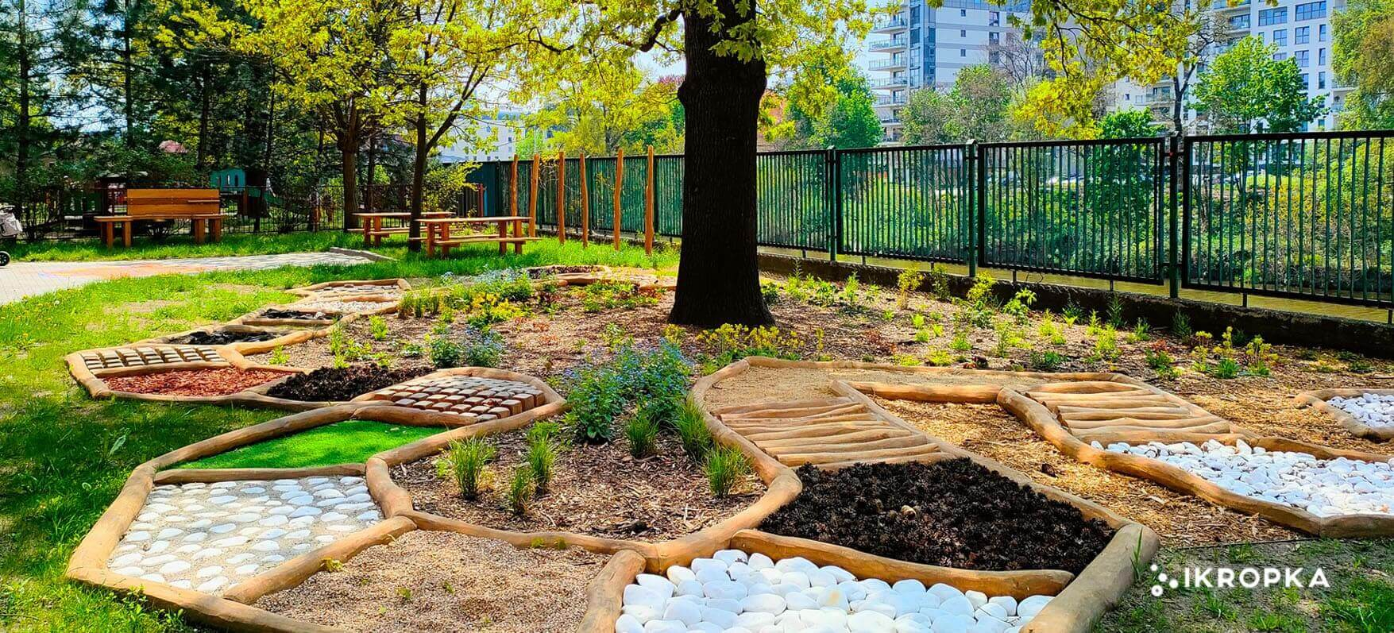

Rzeka – ścieżka sensoryczna

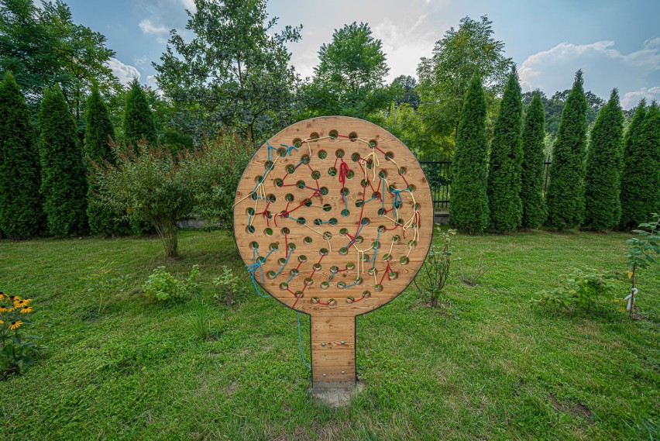

„Znak – Przełóż”

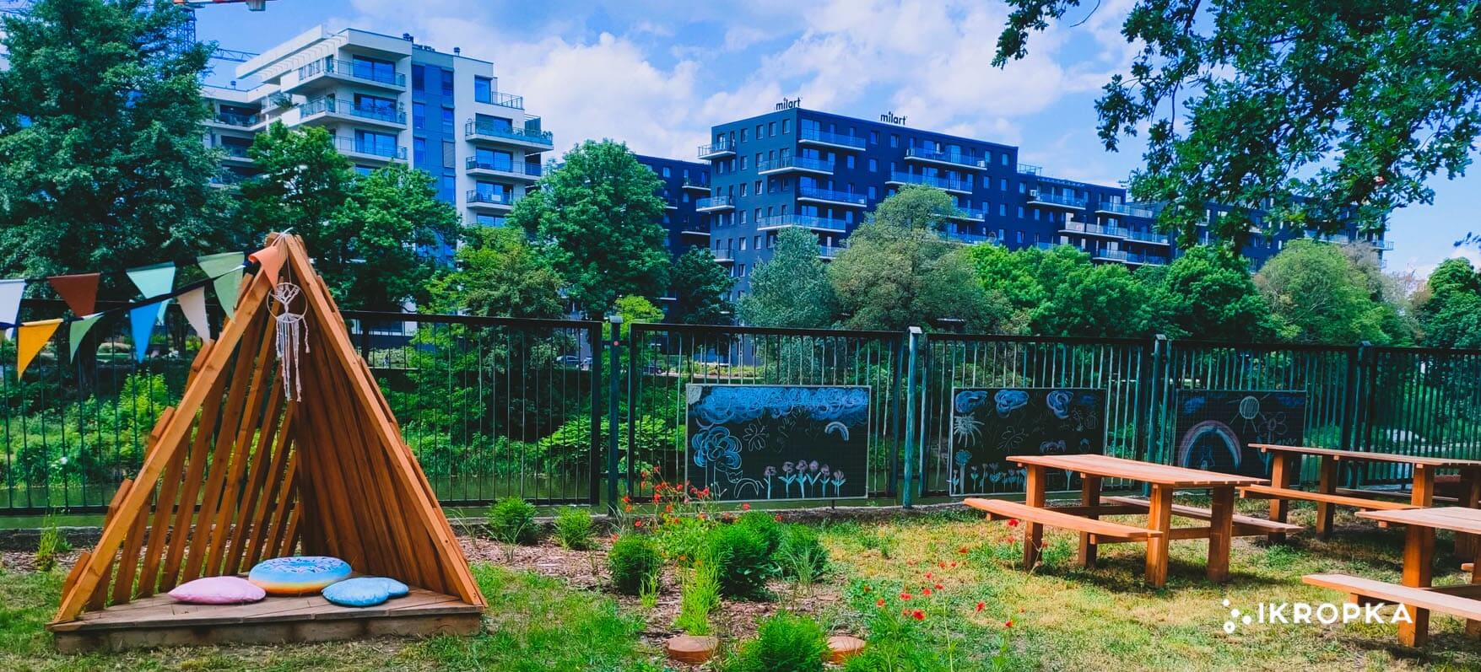

„Tipi” – namiot, stół z ławeczkami, tablica do rysowania